– |  | Matemática
 |  | 5.º Ano

Questão-aula 4 |  |  |  | 3.º período
Data: ___ / 06 / 2020 |  |  | 2 páginas
Nome: |  | Ano/Turma: 5.º |  |  | N.º
Paralelogramos

Responde às questões que te são apresentadas, assinalando a resposta correta na tabela.

- Na figura 1 estão representados sete pontos.
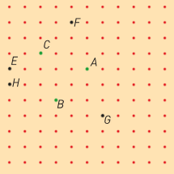
Figura 1
Qual dos seguintes quadriláteros não é um paralelogramo?

$$\left(A\right) [ACBG]$$ |  |  | $$\left(B\right) [AFCB]$$
 | $$\left(C\right) [ACEB]$$ | $$\left(D\right) [ACHB]$$

- A figura 2 é formada pelo triângulo equilátero [ABC] e pelo paralelogramo $[BDEC]$.
Quais dos ângulos seguintes são adjacentes ao lado $[CE]$?

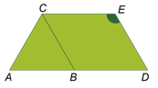
Figura 2

$$\left(A\right) BCE e EDB$$ |  |  | $$\left(B\right) BCE e CBA$$
 | $$\left(C\right) BCE e CED$$ | $$\left(D\right) BCE e DBC$$

- Qual das figuras seguintes não pode representar um paralelogramo?

$$\left(A\right) \left(B\right) \left(C\right) \left(D\right)$$
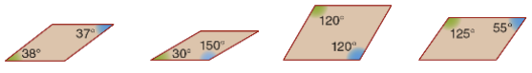

- Na figura 3 está representado o paralelogramo $[ABCD]$, tal que:
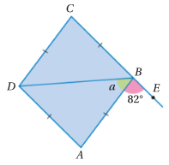

- $\overline{AB}=\overline{BC}=\overline{CD}=\overline{AD}$;
- os pontos $C$, $B$ e $E$ pertencem à mesma reta;
- $[DB]$ é uma diagonal do paralelogramo $[ABCD]$;
- $A\hat{B}E={82}^{0}$.

Qual é a amplitude do ângulo $a$?
Figura 3

 | $$\left(A\right) {40}^{0}$$ | $$\left(B\right) {49}^{0}$$ |  | $$\left(C\right) {50}^{0}$$ |  | $$\left(D\right) {82}^{0}$$

Tabela de respostas
Questão | 1. | 2. | 3. | 4.
Opção

Nota:
      - Grava a tua resposta à questão-aula3, num ficheiro com a tua turma e nome, adaptando do seguinte exemplo:
5A_JoaoSilva_qa3 (NÃO uses acentos nem espaços em branco)

- Envia por e-mail a tua questão-aula4 para a tua professora até 21 de junho.
Para as turmas 5A, 5B, 5G, 5H:  cm.aprendermais@gmail.com | Para as turmas 5C, 5D, 5E, 5F:  fr.aprendermais@gmail.com

